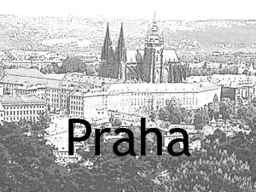 | 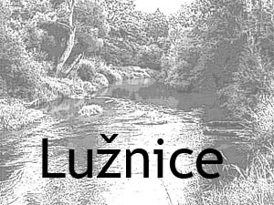 | 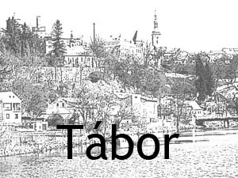 | 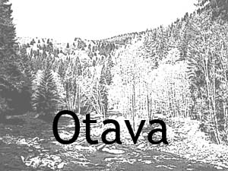
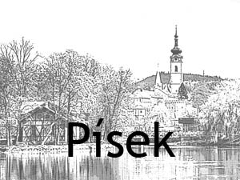 | 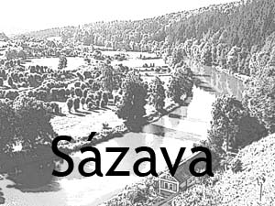 | 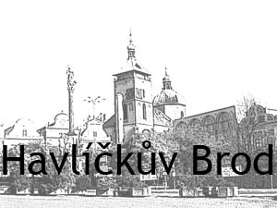 | 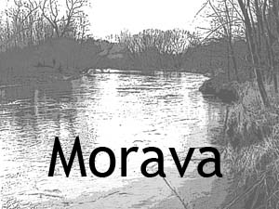
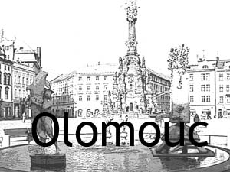 | 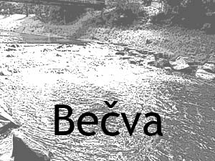 | 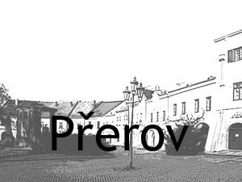 | 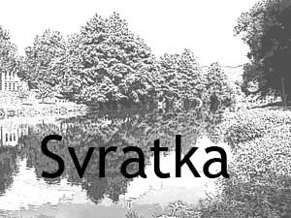
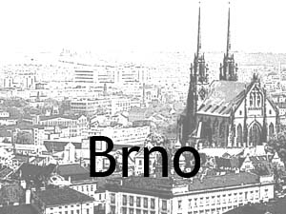 | 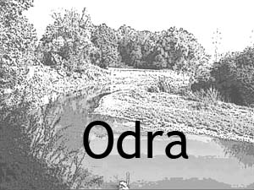 | 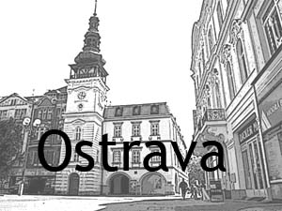 | 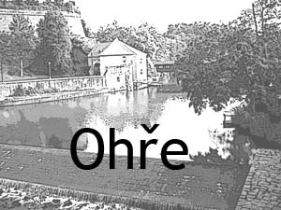
 | 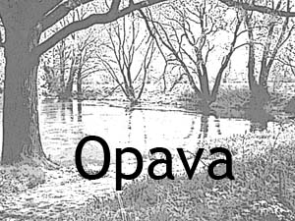 | 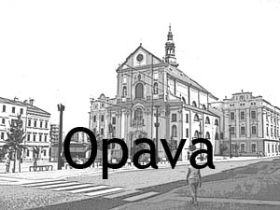 | 
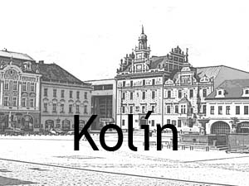 | 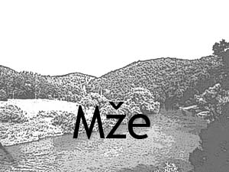 | 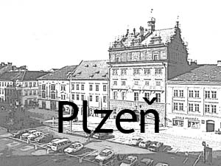 | 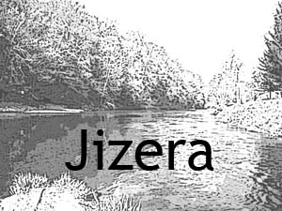
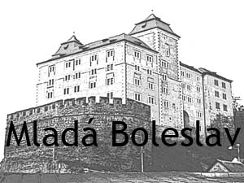 | 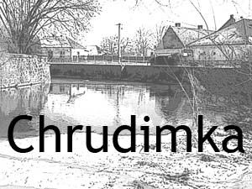 | 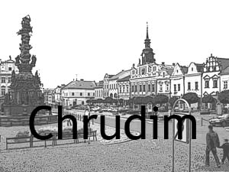 | 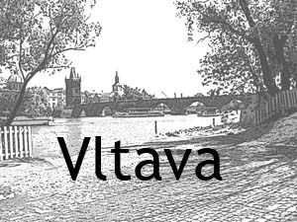

Domino – řeky a města

Hra je určena pro dva až čtyři hráče.

Po vytištění vystřihněte dominové kartičky podle čar. Poté je umístěte doprostřed mezi sebe obrázky nahoru. Při hře se pravidelně střídejte
a vždy používejte příruční mapu.

První hráč vezme libovolnou dominovou kartičku, přiloží ji na hrací plochu a přečte název zapsaného města a řeky. Druhý hráč si vybere jeden z těchto pojmů a vyhledá ho na příruční mapě. Pokud se jedná
o řeku, sdělí ostatním spoluhráčům jména měst, kterými tato řeka protéká. V případě města vyhledá název řeky, která jím protéká. Mezi dosud nepřiloženými dominovými lístky najde druhý hráč objevený pojem
a přiloží ho na správnou stranu první dominové karty (např.: Chrudim – Chrudimka).

Další hráči pokračují obdobně až do vyčerpání celé dominové sady. Kartičky můžeme na hrací plochu přikládat k libovolnému ze dvou konců řady.

Kontrola správnosti složené řady: Pojmy z obou dvou konců tvoří správnou dvojici řeka – město (např.: Vltava – Praha).

Hru zkoušejte tak dlouho, až budete umět na mapě České republiky bezpečně najít města a řeky, které jimi protékají.

